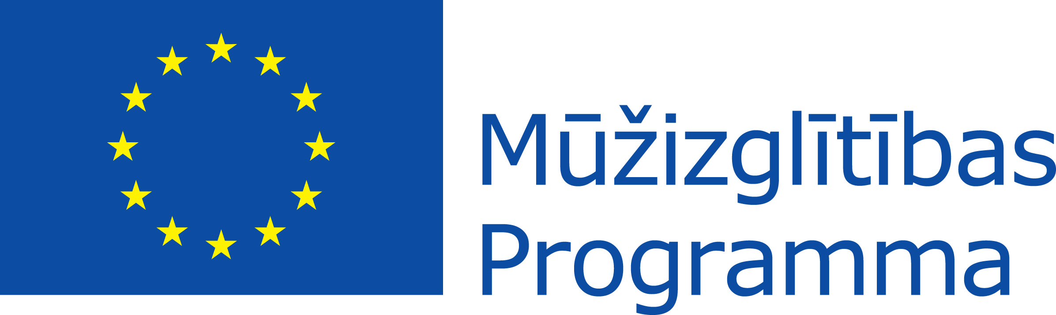

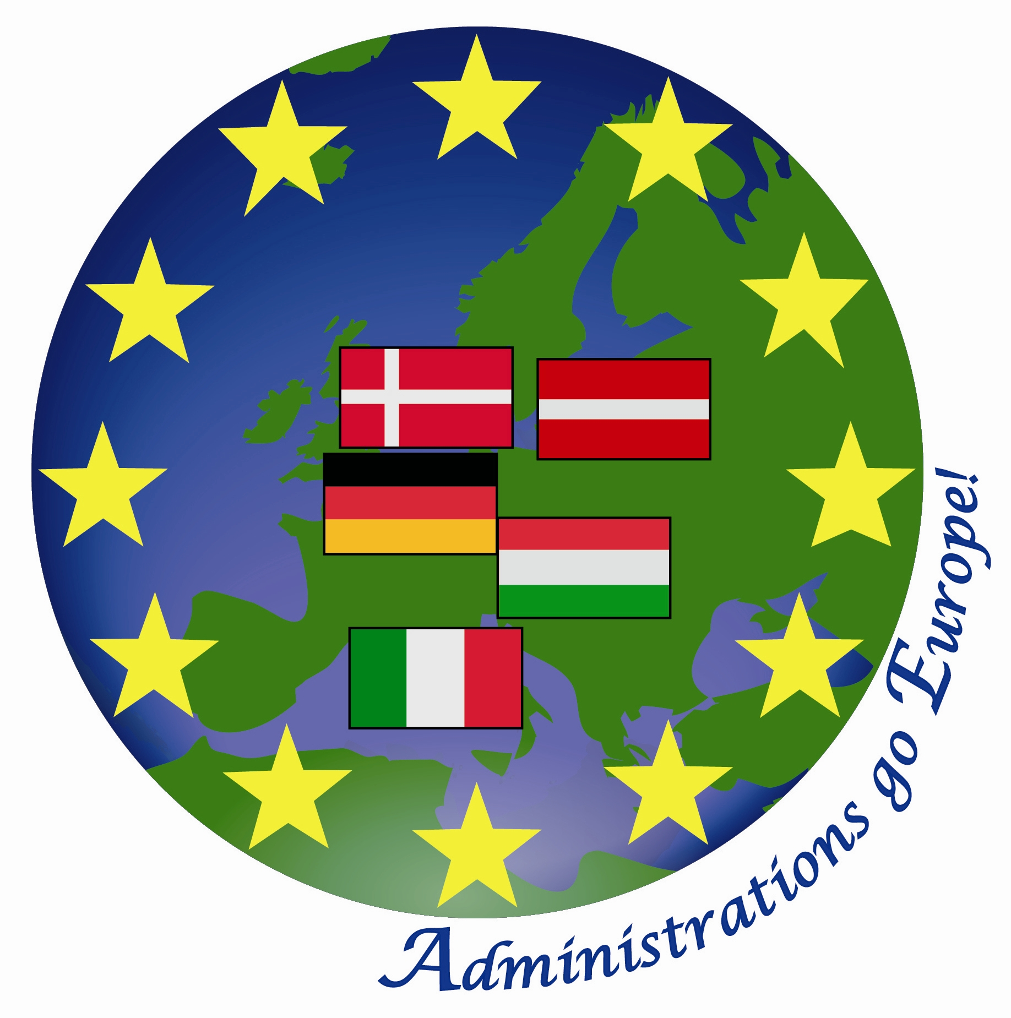
Eiropas Savienības Mūžizglītības programmas Leonardo da Vinci
apakšprogrammas projekta
„Administration go Europe!”
kārtējās ziņas

Jūnija beigās projekta „Administrations go Europe!” ietvaros, atbilstoši projekta iesniegumā pieteiktajiem mērķiem un aktivitātēm, notika trešā partneru tikšanās Jaszberenē, Ungārijā.
Svarīgākie starptautiskās tikšanās pasākumi bija: reģiona prezentācija, visu partneru prezentācijas par aptaujas anketu rezultātiem, kas aktīvi tika aizpildītas arī Daugavpils pilsētas domes darbinieku vidū, to kopsavilkums un secinājumi, projekta ietvaros veiktās aptaujas partneru kopīga analīze. Dānijas pārstāvji iepazīstināja un prezentēja ar mācību moduli par starptautisko iemaņu apgūšanu un starptautisko iemaņu pielietojumu praksē, kas tika izstrādāts pagājušajā tikšanās reizē, visiem partneriem aktīvi darbojoties darba grupās. Darbs grupās norisinājās arī šajā reizē, kā rezultātā tika strādāts pie starptautisko projektu vadības teorētiskās bāzes izzināšanas un mācību moduļa izstrādes starptautiskās projektu vadības jomā. Projekta koordinatoru tikšanās ietvaros tika apspriesta projekta īstenošanas gaita, darba grafika grozījumi projekta īstenošanai. Piedalījās Latvijas, Dānijas, Itālijas, Vācijas un Ungārijas valstu pārstāvji.
Vasaras periodā partneri var atļauties nedaudz atpūsties, lai gan darbs pie projekta ieviešanas norisinās visu laiku. Nākamā projekta „Administration go Europe!” partneru tikšanās ir ieplānota no 30.septembra līdz 2.oktobrim Daugavpilī, Latvijā.
Projekta mērķis ir palielināt vietējo pašvaldību konkurētspēju caur mūžizglītības veicināšanu internacionalizācijas kontekstā. Partnerība izveidota no dažādām pašvaldībām un apmācības iestādēm, kas izvietotas ģeogrāfiski un sociālekonomiski atšķirīgā vidē un ir galvenais elements veiksmīgai internacionalizācijas īstenošanai.
Projekta partneri: Ungārija, Itālija, Vācija, Dānija un Latvija.
Projekta ilgums: No 2012. gada 1.augusta līdz 2014.gada 31.jūlijam.

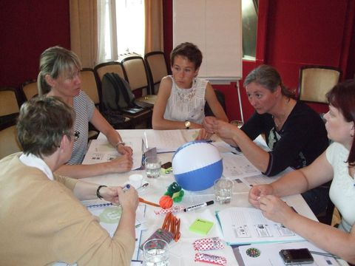Attēls 1: Projekta „Administrations go Europe!” trešās tikšanās reizes dalībnieku darbošanās radošajās darba grupās

Informāciju sagatavoja:
Jolanta Ūzuliņa
Projekta asistente, tālr. 654 76800

